Тест на тему: Русские художники XIX века

XIX век ознаменован расцветом русской живописи. Работы отечественных художников той эпохи имеют уникальную ценность и большой вес во всемирном культурном наследии.
 | Вопрос | - Варианты | - Художественное произведение
1 | Первые эскизы «Богатырей» относятся к 1871-1876 годам. Однако работа над картиной растянулась, и она была завершена в 1898 году. Центральным образом картины является Илья Муромец – «сын крестьянский», олицетворяющий по мысли автора могучие народные силы. Моделью для Ильи Муромца явился крестьянин Иван Петров. А с какого известного художника Васнецов рисовал Добрыню? | Иван Николаевич Крамской  Василий Дмитриевич Поленов  Алексей Кондратьевич Саврасов  Иван Иванович Шишкин | - 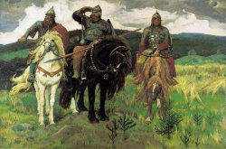
2 | Благородная заслуга этого художника перед человечеством заключается в том, что он развенчал красивую бравурность действительным показом кровавой сущности войны. Сила его картина была такова, что один прусский генерал советовал императору Александру II "приказать сжечь все военные картины художника, как имеющие самое пагубное влияние". Кто наш герой? | Василий Васильевич Верещагин  Василий Григорьевич Перов  Иван Николаевич Крамской  Илья Ефимович Репин | 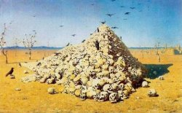
3 | «Отказ от исповеди» (1879–1885) И.Е. Репина относится к лучшим работам цикла, посвящённому революционному движению. Непосредственным поводом для создания картины послужило стихотворение «Последняя исповедь» Н. М. Минского (Виленкина) , 1879 г. В этом стихотворении приговоренный к казни революционер отказывается от исповеди и бросает в лицо священнику гневные и гордые слова:  Я кафедру создам из эшафота  И проповедь могучую безмолвно  В последний раз скажу перед толпой!  Как надо жить, тебя не научил я,  Но покажу, как надо умереть!  Картина не была пропущена на передвижную выставку 1884 года. Почему? | картина воспринималась как вызов императору  картина была слишком революционной в условиях реакции 1880-х годов  сюжет картины не соответствовал реалиям времени  картина воспринималась как вызов религии | 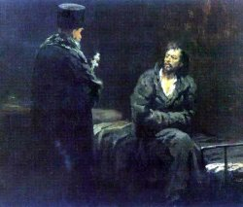
4 | Летом и осенью 1880 года, во время разрыва с передвижниками, А.И.Куинджи работал над новой картиной. По российской столице разнеслись слухи о её феерической красоте. На два часа по воскресеньям художник открывал желающим двери своей мастерской, и петербургская публика начала осаждать ее задолго до завершения произведения. Какая картина Куинджи вызвала такой интерес у публики? | Лунная ночь на Днепре  Украинская ночь  После дождя  Березовая роща | 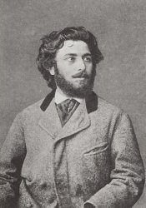
5 | Многие художники признавали у автора данной картины большой талант, однако отмечали, что легкомыслие и рассеянная жизнь никогда не дадут ему сосредоточиться на серьезном произведении. Подстрекаемый этими разговорами, ОН постоянно искал сюжет для большой картины, которая бы прославила его имя. Кто наш герой? | Павел Андреевич Федотов  Орест Адамович Кипренский  Алексей Гаврилович  Венецианов  Карл Павлович Брюллов | 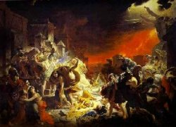
6 | Полотно «На Шипке все спокойно!» Верещагина – одно из самых выразительных произведений – создано в 1878 году. Полотно представляет собой не батальные сцены, а эпизоды, рассказывающие о страшных буднях войны и героизме рядового солдата. Название взято Верещагиным из циничного рапорта одного из генералов.В войне с каким государством так гибли русские солдаты? | Турция  Пруссия  Австро-Венгрия  Англия | 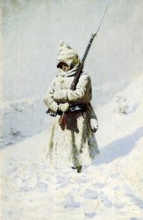
7 | Граф, генерал-губернатор Москвы и главнокомандующий в 1812г. – он был покровителем Ореста Кипренского. После того как русские войска оставили город, в Москве вспыхнул пожар, в котором и французы, и многие русские винили его, хотя сам он в поджоге не признавался. Когда же французы ушли из разорённого города, граф приложил много усилий к его восстановлению, однако москвичи уже были настроены против него. Это вынудило графа в 1814г. покинуть Россию. Кто наш непризнанный герой? | граф Фёдор Васильевич Ростопчин  граф Влади́мир Никола́евич Коко́вцов  граф Иван Федорович Паскевич  граф Михаил Николаевич Муравьёв-Виленский | 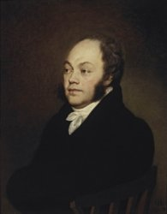
8 | Изначальной целью нашего героя было создание художественной галереи, которая впоследствии могла бы преобразоваться в музей русского национального искусства. «Для меня, истинно и пламенно любящего живопись, не может быть лучшего желания, как положить начало общественного, всем доступного хранилища изящных искусств, принесущего многим пользу, всем удовольствие», – кому принадлежат эти слова, кто наш герой? | Савва Иванович Мамонтов  Павел Михайлович  Третьяков  Алексей Петрович Бахрушин  Степан Павлович Рябушинский | 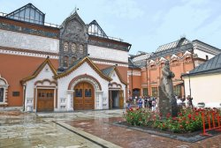
9 | Как только вспыхнула русско-японская война, Верещагин поехал на Дальний Восток. Он хотел еще раз посмотреть и изобразить войну, поведать людям правду о ней. Что связывает художника Верещагина и изображённый на фото броненосец? | художник рисовал броненосцы  художник сражался наравне с экипажем броненосца с японцами  художник собирал материал для будущей работы о русско-японской войне  художник погиб на броненосце | 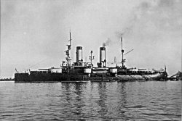
10 | К середине 70-х годов стремление к исторической точности изображения обстановки и аксессуаров в картине из прошлых веков становится четко прослеживаемой тенденцией. В этом смысле Николай Николаевич Ге шел по хорошо проторенному пути. К тому же он имел в лице своего друга историка Костомарова высокообразованного советчика. Возможно, что именно Костомаров натолкнул художника на тему, связанную с эпохой Петра I. Какой дворец стал для художника образцом, работая над картиной «Петр I допрашивает царевича Алексея…» | Большой дворец в Петергофе  Монплезир в Петергофе  Дворец Марли в Петергофе  Павильон Эрмитаж в Петергофе | 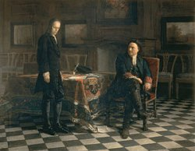
11 | "Портрет А.С. Пушкина" имел успех, хотя и вызывал споры. Одни отмечали удивительное сходство, другие (кто привык видеть поэта подвижным, разговаривающим, кто помнил необычайно изменчивое выражение лица А.С. Пушкина) заявляли, что никакого сходства нет. Карл Брюллов заметил, что О. Кипренский изобразил А.С. Пушкина "каким-то денди, а не поэтом". Люди, хорошо знавшие А. Пушкина, отмечали, что и такое положение рук, как на портрете, не характерно для него. Сам А.С. Пушкин был потрясён работой художника, на другой день вручил автору листок со стихами.  Любимец моды легкокрылой,  Хоть не британец, не француз,  Ты вновь создал, волшебник милый,  Меня, питомца чистых муз.  И я смеюся над могилой,  Ушед навек от смертных уз...  Кому посвятил свои бессмертные строки Александр Сергеевич? | Орест Адамович Кипренский  Павел Андреевич Федотов  Александр Андреевич Иванов  Алексей Гаврилович Венецианов | 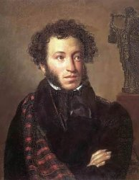
12 | Родоначальник крестьянского жанра в русской живописи, первый художник, обративший внимание на красоту национальной природы в её будничной непритязательности. «Низкий» жанр он поднял до высокого искусства, определив тем самым творческий путь многих мастеров второй половины XIX века. Назовите имя этого художника. | Алексей Гаврилович Венецианов  Виктор Михайлович Васнецов  Исаак Ильич Левитан  Иван Иванович Шишкин | 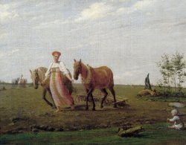
13 | Впереди – так было принято – самые сильные. Первый, кто сразу привлекает к себе внимание,– человек с лицом мудреца и ясным кротким взглядом. Прообразом для него послужил Канин, поп- расстрига, человек трудной судьбы, сохранивший душевную кротость и стойкость. Его сосед слева – могучий и добрый богатырь, справа (позировал матрос Илька) – озлобленный человек с тяжелым взглядом исподлобья, рядом с ними, еще полными сил, изможденное лицо обессилевшего человека, еле держащегося на ногах. В центре всей группы юноша, впервые идущий так вместе со всеми... О героях какой картины Репина идёт речь? | «Арест пропагандиста»  «Бурлаки на Волге»  «Крестный ход в Курской губернии»  «Запорожцы пишут письмо турецкому султану» | 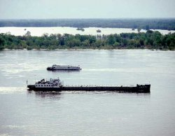
14 | Папа Григорий XIV приобрел картину «Хаос» и поставил ее в Ватикане, куда удостаиваются быть помещенными только произведения первейших в мире художников. О его успехах писали все газеты, но, будучи скромным и благородным, он приписывал все эти успехи не столько себе, сколько всему русскому искусству. О ком идёт речь? | Василий Андреевич Тропинин  Карл Павлович Брюллов  Иван Константинович Айвазовский  Александр Андреевич Иванов | 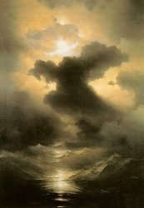
15 | В 1860-е годы Россия превращалась в капиталистическую страну, и новый хозяин жизни – купец, фабрикант, разбогатевший крестьянин – становился рядом с прежним хозяином-помещиком. Сюжеты из жизни названных слоёв населения встречаются и на полотнах В.Г. Перова. Но что же в картинах Перова отталкивало официальных лиц? | отсутствие представителей царской семьи  отсутствие представителей духовенства  сочувствие простому народу  богатство купечества | 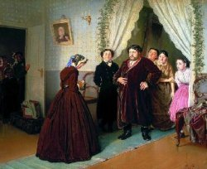
16 | Посетители выставки 1864 года в Академии художеств подолгу останавливались перед картиной Флавицкого «Княжна Тараканова», которая вызвала многочисленные толки в художественных кругах и стала предметом споров и самых разноречивых оценок. Художник изобразил тюремную камеру с узким окном, сквозь которое сильным потоком вливается вода. Она уже затопила пол и подступает к краю постели, где копошатся встревоженные крысы. В камере видны обычные жалкие предметы арестантского обихода, но чего не должно и не может быть на картине? | ветхая кровать, грубая овчина, заменяющая одеяло  простой деревянный стол, на нем разломанная краюха хлеба и глиняная кружка  пышное шелковое платье молодой женщины  вода в камере | 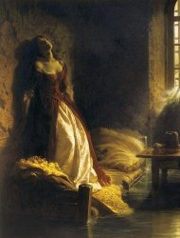
17 | Этот русский художник изобразил все главные битвы и победы русского флота с момента его возникновения. Сюжеты его картин не образуют единой последовательности хронологического порядка. Воспринимая жизнь флота как нечто близкое и радостное, он часто создавал картины или непосредственно вслед за изображенным событием, или вскоре после него, или (что редко бывало), связывая его с какой-нибудь исторической датой. Кто же из художников был причислен к Главному морскому штабу в звании первого живописца с правом носить морской мундир? | Орест Адамович Кипренский  Иван Константинович Айвазовский  Алексей Гаврилович Венецианов  Александр Андреевич Иванов | 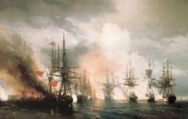
18 | Для создания этой картины художник посещал синагоги и церкви, чтобы наблюдать молящихся, потому и находит зритель среди этих людей, собравшихся на каменистом берегу Иордана, под сенью дымчато-зеленой листвы олив, поборников и противников новой веры, колеблющихся и безучастных, надеющихся и любопытных, смелых и робких, злых и добрых, богатых и нищих, закоренелых стариков-упрямцев и жаждущих истины юношей. Кто так тщательно выписывал своё произведение? | Николай Николаевич Ге  Алексей Кондратьевич Саврасов  Александр Андреевич Иванов  Виктор Михайлович Васнецов | 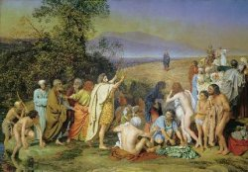
19 | «Впервые пришла мне в голову мысль писать картину – трагический эпизод из жизни Иоана IV – уже в 1882 г., в Москве. Я возвращался с Московской выставки, где был на концерте Римского-Корсакова. Его музыкальная трилогия – любовь, власть и месть – так захватила меня, и мне неудержимо захотелось в живописи изобразить что-нибудь подобное по силе его музыке…» – так говорил о своей картине «Иван Грозный и сын его Иван» Илья Репин. Картина потрясла современников: и сторонников, и противников. «Иван Грозный» был выставлен на XIII передвижной выставке. Но, после того как картину привезли в Москву, ее запретили показывать и воспроизводить. Только после усиленных хлопот картину разрешено было выставить в частной галерее П. М. Третьякова. По какой причине это произошло? | Официальным лицам историческая тема показалась неинтересной  сюжет картины слишком реалистично изображал убийство  невозможно показать царя убийцей  художник не согласился выставлять картину | 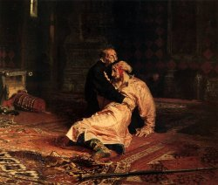
20 | В основу этой картины (1897) И.К. Айвазовским положен исторический сюжет. Возможно, она явилась отзвуком размышлений художника о вечной красоте свободного океана и об одиночестве и бессилии некогда всемогущего, мечтавшего о мировом господстве человека. Маленькая фигурка изображена на вершине скалистого берега, у подножия которого неустанно рокочет прибой. Кто наш герой? | Фри́дрих II Великий  Тамерлан  Наполеон Бонапарт  Отто фон Бисмарк | 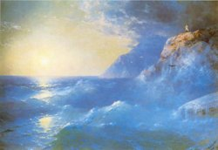
Материалы : http://www.moeobrazovanie.ru

